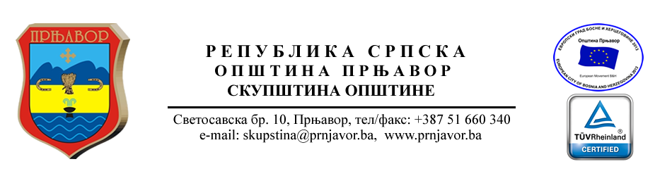

ЗАХТЈЕВ ЗА ГОДИШЊУ АКРЕДИТАЦИЈУ

Медијска кућа
Главни уредник
Телефон/мобилни
И – мејл

------------------------------------------------------------------------------------------------------------------------

Име и презиме лица за које се подноси захтјев
Радно мјесто
Датум рођења
Број личне карте

Број мобилног телефона
И – мејл

Датум

